Республиканский конкурс

«Лучший педагог по обучению основам безопасного поведения на дорогах»

Методическая разработка квест – игры «ДВИЖ ПДД»

номинация

«Лучший руководитель отряда юных инспекторов движения и лучший отряд ЮИД»

Целевая аудитория: учащиеся 7-13 лет

Автор-составитель: Артамонова Людмила Анатольевна,

педагог дополнительного образования

МБУДО «ДДТ» МО «ЛМР»

2026 год

Пояснительная записка

1.1 Актуальность методической разработки заключается:
- в её практической направленности на профилактику детского дорожно-транспортного травматизма, привитие навыков безопасного поведения движения на улицах и дорогах;
- в социальной адаптации (развитие навыков командной работы);
- учащиеся в интересной игровой форме закрепят знания по правилам дорожного движения.
1.2 Целевая аудитория: учащиеся 7-13 лет.
В квест-игре принимают участие команды, состоящие из 5-8 человек или команды, состоящие из членов одной разновозрастной семьи.
1.3 Роль и место мероприятия в системе работы педагогического работника. Квест – игра реализуется при осуществлении организации образовательного и воспитательного процесса, направленного на обучение детей основам безопасного поведения на дорогах. Данную методическую разработку следует рассматривать как составную часть воспитательной работы образовательной организации, которая будет интересна учителям начальных классов, педагогам дополнительного образования.
Идея квест-игры проста – команды, перемещаясь по станциям, выполняют различные задания. Но изюминка в заданиях! Они подобраны таким образом, что бы быть максимально оригинальными, интересными, подходящими под ситуацию и не требующие специальных знаний или умений от участников.
  - Цель, задачи и планируемые результаты
Цель: формирование устойчивых знаний и навыков безопасного поведения на дорогах.
Задачи:
обучающие:
- закреплять знания о дорожных знаках, о правилах безопасного поведения на дороге;
- стимулировать социальную активность и взаимодействие;
развивающие:
- развивать интерес у учащихся к изучению правил дорожного движения;
- развивать умение анализировать дорожную ситуацию;
- развивать творческие способности;
воспитательные:
- воспитание законопослушных участников дорожного движения.
Планируемые результаты: По итогам проведения квест-игры, учащиеся будут знать:
- дорожные знаки и их классификацию;
- основные понятия и термины по пдд;
уметь:
- соблюдать правила дорожного движения;
- решать дорожные ситуации;
- создавать свой дорожный знак.
Оценкой результативности педагогической деятельности в области изучения ПДД с детьми может служить результаты количества баллов соревнующихся команд, полученных в процессе игры.
  - Форма проведения мероприятия и обоснование её выбора
Мероприятие проводится в форме иквест-игры, так как ребенок быстрее понимает и запоминает правила дорожного движения играя, участвуя в викторине, квестах и состязаниях.Это игра, в которой задействованы одновременно и интеллект участников, их воображение, и творчество. Здесь необходимо проявить смекалку, находчивость. Участники учатся действовать в команде, распределять обязанности, действовать вместе, помогать друг другу. Всё это способствует сплочению детского коллектива.
  - Педагогические технологии, методы и приёмы, используемые для достижения планируемых результатов:
- квест технология. Квест является игровой педагогической технологией, т.е. игровой формой взаимодействия педагога и детей, которая способствует формированию (закреплению) необходимых знаний, умений и навыков для выполнения заданий, основываясь на компетентном выборе альтернативных вариантов через реализацию определенного сюжета.
- практическое моделирование ситуаций (решение дорожных ситуаций)
1.7 Ресурсы, необходимые для подготовки и проведения мероприятия
Кадровое обеспечение
В проведении мероприятия задействован педагогический работник, осуществляющий организацию образовательного и воспитательного процесса, направленного на обучение детей основам безопасного поведения на дорогах.
Материально-техническое обеспечение
Помещение, в котором проводится мероприятие – автокласс - отвечает санитарно-гигиеническим требованиям. Автокласс оснащен плакатами по безопасному движению, красочными инструкциями, настольными играми, учебными тренажерами и интерактивным оборудованием, стол- 6 шт., стулья 12 шт., ноутбук.
Другие пособия и материалы: маршрутный лист для каждой команды; настольные игры «Собери знаки», «Дорожные ситуации»; кроссворд «Знатоки ПДД»; иллюстрации с дорожными ситуациями; таблицы: для команд на внесение ответов на станциях «Собери знаки», «Дорожные ситуация»; таблица для записи баллов, полученных командами, на каждой станции; сводная таблица всех станций.
1.8 Рекомендации по использованию методической разработки
- квест-игра проводится в оборудованном автоклассе или в автогородке, что позволяет более эффективно проводить мероприятие, создавать виртуальные ситуации, которые учат детей обеспечить свою безопасность на улицах и дорогах;
- методическую разработку возможно дополнять и частично перерабатывать для дальнейшего применения в учебно-воспитательной работе;
- заранее подготовить маршрутные листы, распечатать на цветном принтере дорожные ситуации и кроссворд;
- до проведения мероприятия предупредить участников квст-игры, чтобы они подготовили название команды и девиз;
- пригласить членов жюри на каждую станцию.
2. Основная часть
2.1 Описание хода проведения мероприятия
Звучит музыка. Приветствие участников. Вступительное слово начальника отделения профилактики ГБУ «БДД» Рахмановой З.М.
Приветствие команд. Команды называют свой девиз и название команды.
Представление членов жюри (инструкторов квест-игры).
Получение маршрутных листов (Приложение 1).
Объяснение правил квест-игры.
Ведущий: Здравствуйте, ребята. Сегодня мы с вами узнаем, кто из вас лучше знает и соблюдает правила дорожного движения. Для этого мы проведем квест – игру по станциям между командами. Вам предстоит выполнить задания, которые связаны с правилами дорожного движения. Каждая команда получила маршрутный лист, на котором отмечены все точки пути. Обратите внимание, на территории автогородка расставлены указатели, которые помогут найти нужную станцию. На каждой станции вас ждут наши помощники. Выполнив задание на одной станции, команды переходят на другую. Ваша задача – пройти станции согласно маршрутного листа и набрать максимальное количество баллов. Пройдя квест, команды приносят маршрутные листы ведущему, в которых стоят отметки о прохождении всех команд с заданиями по темам. Желаем вам успехов!
1.Станция «Кроссворд «Знаток ПДД» (Приложение 2).
На этой станции вам будет необходимо решить кроссворд.
За каждый правильный ответ будет начисляться 1 балл. Всего можно получить 13 баллов.
Время выполнения задания – 15 минут. Если все разгадаете раньше, то сдайте работу. При равном количестве баллов победит команда, выполнившая задание за меньшее время.
2.Станция «Собери знак»
На этой станции вам необходимо собрать 15 знаков дорожного движения. Знаки собираются в единую картинку, где участники должны назвать дорожный знак и рассказать где они его встречают в дорожной ситуации. За правильно собранный знак будет начисляться 10 баллов, за правильно выбранную категорию 1 балл. Время выполнения задания – 5 минут. Если все знаки соберете и распределите по категориям раньше, то сдайте работу, будет зачитываться время. При равном количестве баллов победит команда, выполнившая задание за меньшее время.
3.Станция «Дорожные ситуации» (Приложение 3)
На этой станции вам необходимо разобрать 7 вопросов по ПДД. Если на иллюстрации не правильная ситуация, надо в ответе написать, что именно неправильно делают участники. За это начисляется 1 балл. Если описано, как нужно поступать в этой ситуации правильно – начисляется еще 1 балл. Время выполнения задания – 10 минут. Если разберете все ситуации раньше, то будет зачитываться время. При равном количестве баллов победит команда, выполнившая задание за меньшее время. Ведущий выдает бланк для записи ответов, запускает презентацию «Дорожные ситуации» или картинки «Дорожные ситуации» и таймер на 10 минут.
4.Станция «Творческая»
На этой станции вам необходимо придумать, нарисовать свой дорожный знак, а также рассказать о нём. Время выполнения задания 15 минут.
5. Станция «Составь маршрут от школы до дома».
На этой станции участникам необходимо продумать и составить безопасный маршрут от школы до дома учитывая все перекрёстки, светофоры и пешеходные переходы.
Командам предлагаются карты местности с изображением всех светофоров, перекрёстков и дорожных знаков.
Время выполнения задания 15 минут.
Подведение итогов.
Члены жюри подводят итоги. Суммируются набранные баллы и время команд (таблица). Победителем объявляется команда, набравшая большее количество баллов. При равном количестве баллов побеждает команда с меньшим временем.
Поздравление начальника отделения ГБУ «БДД» и награждение победителей.

2.2.Методические советы по организации, проведению и подведению итогов мероприятия.
Квест-игра проводится в автоклассе, который отвечает санитарно-гигиеническим требованиям. Автокласс представляет собой специально оборудованное помещение, в котором размещается специализированное оборудование и методические материалы по ПДД. В автоклассе можно быстро организовать учебное пространство - переставить столы и стулья, освободить место для упражнений, связанных двигательной активностью детей. Автокласс оснащён плакатами по безопасному движению, красочными инструкциями, настольными играми, учебными тренажерами и интерактивным оборудованием. Автокласс является современной продуктивной технологией изучения правил дорожного движения, который в игровой форме позволяет знакомить детей с правилами безопасного поведения на улице, на дороге.
В тёплое время года возможно проведение данного учебного занятия в автогородке.
Возможно проведение квест игры семьям с детьми. Каждая команда – это одна семья, состоящая из 1-2 детей и их родителей (законных представителей).

2.3 Список использованной литературы
1.Воронова Е.А. Красный. Желтый. Зеленый! ПДД во внеклассной работе. Изд. 4- е. – Ростов н/д: Феникс, 2009
2.Воспитание школьников [журн.]. – 2005.
3.Внеклассное мероприятие по правилам дорожного движения. [Электронный ре- сурс] – URL: http://открытыйурок.рф/статьи/627551/ (дата обращения 14.02.2022)
3.Гринчик Н. Правила дорожного движения 2017 с иллюстрациями + Новая таб- лица штрафов. – Питер, 2017 г. – с. 96.
4.Дорохов А.А. «Зеленый... Желтый... Красный!» – М.: Детская литература, 1984.
5.Знаки и разметка. [Электронный ресурс] – URL: http://www.pdd24.com/ (дата об- ращения 14.02.2022)
6.Извекова Н.А. Правила дорожного движения. – М.: Просвещение, 1985. – 47 с.
7.Ковалько В.И. Игровой модульный курс по ПДД. – М., 2014.
8.Максимова Т.Н. Поурочные разработки по основам безопасности жизнедеятель- ности: 1-4 класс. – М.: ВАКО, 2008.
9.Петрова М. И. Будь внимателен на улицах города. – Т.: Начальная школа, 1968.
10.Правила дорожного движения. – М. – 2004
11.Репин Я.С. Дорожная азбука. – М.: ДОСААФ. – 1980. – 37 с.
12.Три сигнала светофора. Дидактические игры, викторины. – М.: Просвещение, 1998.

2.4 Приложения

Приложение 1
Маршрутный лист команды

№ | Название станции | Отметка о выполнении
1 | Кроссворд «Знаток»
2 | «Собери знаки»
3 | «Дорожные ситуации»
4 | «Творческая»
5 | «Составь маршрут»

Для записи баллов, полученных командами, на станциях
Название команды | Баллы | Время

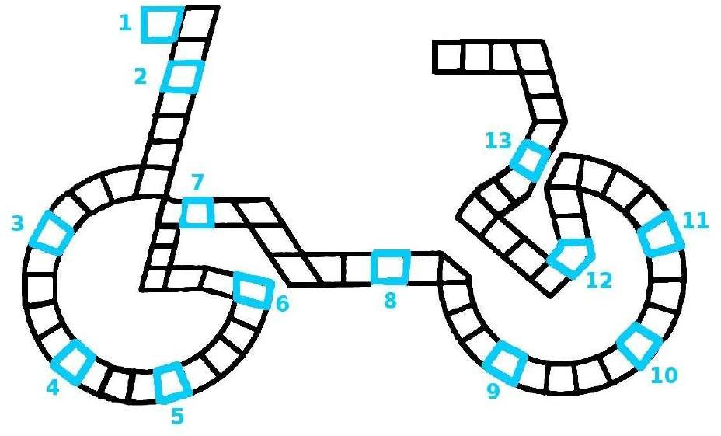
Приложение 2
Вопросы к кроссворду
- Деталь экипировки велосипедиста, которая защищает голову во вре мя падения.
- Двухколесное транспортное средство с двигателем.
- Разметка, обозначающая пешеходный переход.
- Несовершеннолетние участники дорожного движения.
- Полоса земли, используемая для движения транспорта и пешеходов.
- Коробка, где лежат медикаменты для оказания первой помощи.
- Устройство, перекрывающее движение транспортных средств.
- Путь следования.
- Механизм, необходимый для остановки транспортного средства.
- Рисунок, устанавливаемый у дороги для сообщения информации участникам дорожного движения.
- Часть дороги, предназначенная для движения пешеходов.
- Место, приспособленное для пересечения дороги.
- Человек, управляющий транспортным средством.

Ответы к кроссворду
- Шлем
- Мотоцикл
- Зебра
- Дети
- Дорога
- Аптечка
- Шлагбаум
- Маршрут
- Тормоз
- Знак
- Тротуар
- Переход
- Водитель
Приложение 3
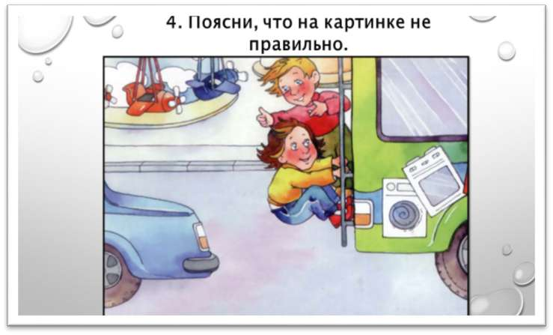  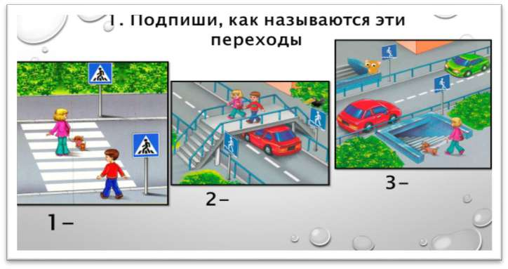  1  2 | 5 | 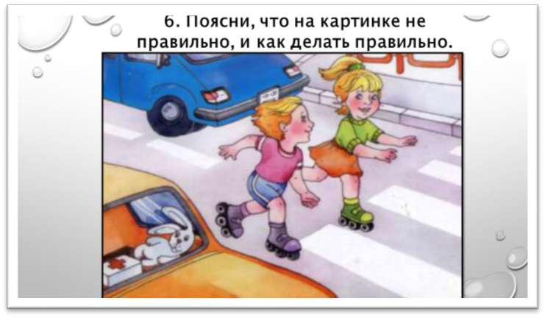  6  3
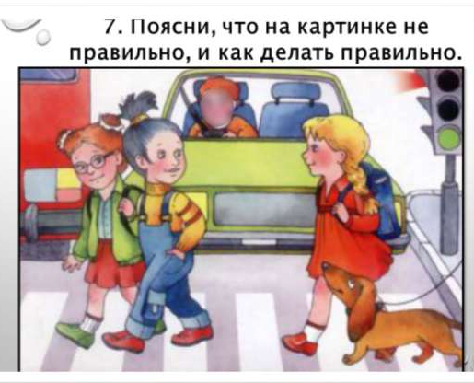  4 | 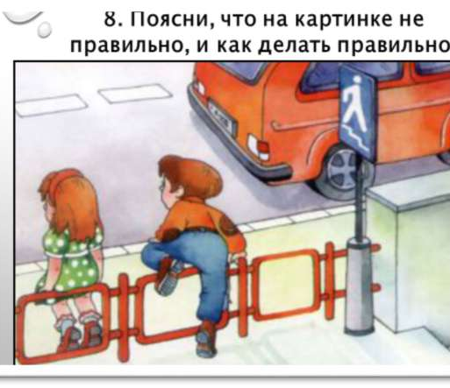 | 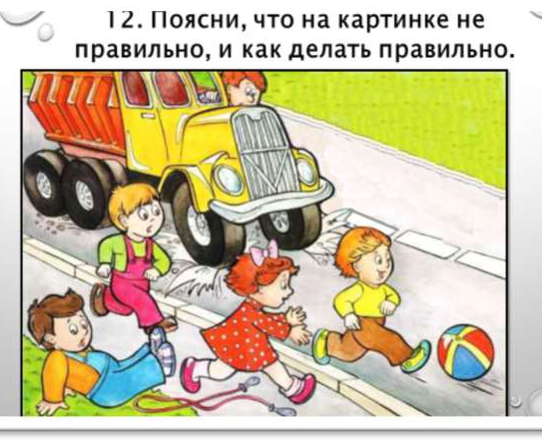
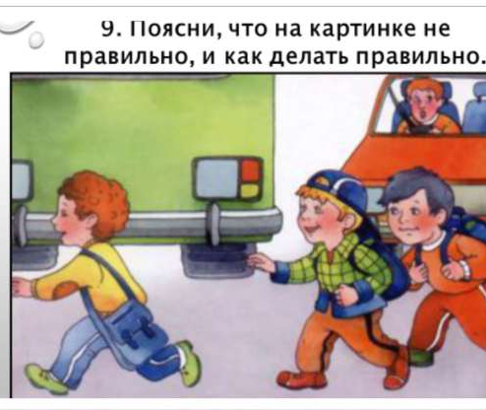  7 | 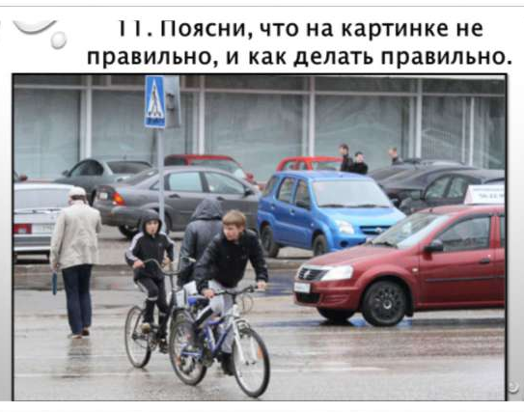  8

Ответы к заданию «Дорожные ситуации»

Правильные ответы
№ п/п | Что неправильно (что нельзя делать) | Как правильно (ответ пишется  при необходимости)
1 | Нельзя цепляться за транспорт
2 | – пешеходный переход  – надземный переход – подземный переход
3 | Нельзя переходить дорогу, при отсутствии пешеходного перехода, не убедившись в отсутствии транспорта | Переходить дорогу при отсутствии пешеходного перехода только убе-  дившись в отсутствии транспорта
4 | Нельзя переходить дорогу на красный сигнал светофора | Переходить дорогу на зелёный сиг-  нал светофора
5 | Нельзя переходить дорогу не по подземному переходу | Переходить дорогу по подземному  переходу
6 | Нельзя играть на дороге | Играть на детских площадках
7 | Нельзя переходить дорогу ни перед ни после автобуса | Переходить дорогу, при отсутствии пешеходного перехода, только по  сле отъезда автобуса
8 | Нельзя ездить на велосипеде по пешеходно-  му переходу | Слезть с велосипеда и пешком пе-  ревезти его через дорогу
Таблица

Сводная таблица всех станций
Название команды  (№) | Сумма баллов | Сумма времени | Место

3 Цифровой след реализации методической разработки.

http://iplayer.fm/song/73602835/Detskie_pesni_-_Pravila_dorozhnogo_dvizheniya ) песни по пдд для детей

